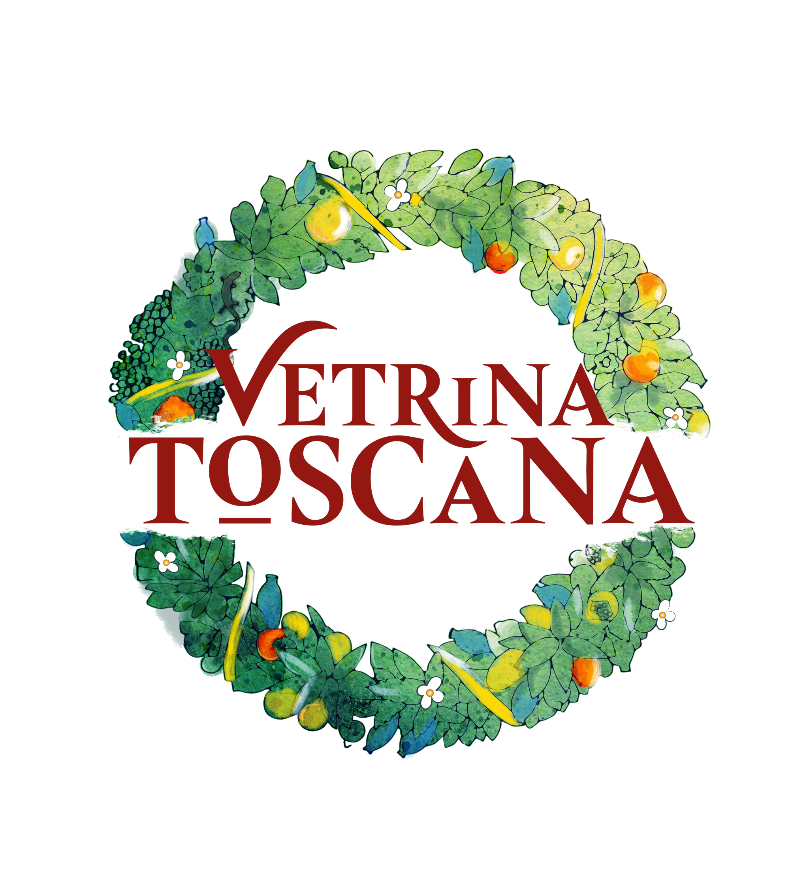

ASSAGGI DI FUTURO: TRA FILOSOFIA, ECOSISTEMI DIGITALI E INTELLIGENZA ARTIFICIALE
VETRINA TOSCANA SVELA I NUOVI PROGRAMMI PER PROMUOVERE IL TURISMO ENOGASTRONOMICO

La rete compie un “quarto di secolo” e si allarga all'estero per raccontare attraverso la cucina e
i prodotti tipici l'identità e la cultura dei territori

Firenze 20 gennaio 2025 - Si è svolto oggi al Teatro del Maggio Musicale Fiorentino l'evento: “Assaggi di futuro” un momento d'incontro e di confronto per valutare lo stato dell'arte e delineare gli scenari futuri di Vetrina Toscana il progetto della Regione Toscana in collaborazione con Unioncamere che da 25 anni promuove il turismo enogastronomico. La conduzione è stata affidata a Syusy Blady, noto volto televisivo protagonista di programmi legati al turismo.

Tra le principali novità il ricorso all'utilizzo di nuove tecnologie che supporteranno lo sviluppo del progetto: un'interessante disamina che parte da qualcosa di molto antico, la filosofia, sfruttando le potenzialità dell'intelligenza artificiale. Dallo studio delle recensioni rilasciate sui canali social, fornite da Data Appeal, è stato possibile capire il “sentiment” verso il progetto. Inoltre, è stato illustrato il risultato di un' analisi messa a punto da Aeffective, spinoff dell'Università degli Studi di Firenze, che ha permesso di individuare i ristoranti che effettivamente si dimostrano coerenti con il manifesto dei valori sottoscritto. Tutto questo grazie ad un software di “sentiment analysis” avanzata che integra in modo unico l'intelligenza artificiale con una nuova teoria filosofica dell'affetto.

E' stata illustrata da Mastercard, attraverso l’analisi aggregata delle transazioni di spesa effettuata dai possessori di carte di pagamento su tutto il territorio regionale, l’evoluzione della spesa nel comparto ristorazione in Toscana, che ha evidenziato i diversi comportamenti di acquisto in relazione alla provenienza geografica dei turisti e nei diversi Ambiti territoriali della Toscana.
E' intervenuta anche Roberta Garibaldi, docente all’Università di Bergamo e presidente dell’Associazione Italiana Turismo Enogastronomico, che ha parlato delle ultime tendenze del turismo enogastronomico e dei primati della Toscana che risulta essere la meta preferita dei viaggi a tema cibo, vino, olio e anche la cucina regionale più diffusa nei ristoranti del belpaese.

Dopo aver ricevuto nel 2021 due importanti riconoscimenti (designata dalla Commissione Europea come “best practice” nella promozione dell'agroalimentare e “Miglior Progetto di Marketing – Italia” premio del Gruppo Italiano Stampa Turistica) Vetrina Toscana non si ferma e cerca sempre forme innovative per far conoscere il progetto. Nascono così dei luoghi d'incontro e commercio con il marchio di Vetrina Toscana.
Dopo l'apertura nel 2023 a Follonica del Mercato coperto di Qualità che incarna il manifesto dei valori del progetto regionale, il 14 dicembre scorso è stata inaugurata nel centro storico di Grosseto la prima bottega di Vetrina Toscana gestita da Confcommercio Grosseto: uno spazio fisico che gli iscritti alla rete potranno utilizzare come “vetrina” delle proprie produzioni e in cui saranno organizzati degli incontri con i produttori locali, verranno creati dei laboratori e workshop tematici oltre a pacchetti con degli itinerari enogastronomici personalizzati su misura per scoprire al meglio il territorio.

La Toscana è un brand e il cibo e il vino sono degli straordinari ambasciatori: ecco che il marchio regionale di Vetrina Toscana si affaccia all'estero. Dopo il primo ristorante “Sapori di Toscana” ospitato al 34° piano del prestigioso Hotel Domain di Manama, in Bahrein, capitanato dalla chef lucchese Simona Girelli si allarga la rete dei ristoranti targati Vetrina Toscana con la recentissima entrata ufficiale del ristorante: “Acquolina” a San Francisco in California, situato di fronte al suggestivo Washington Park e alla Cattedrale dei Santi Pietro e Paolo. Il ristorante è gestito da due toscani, il livornese Dario Nicotra e lo chef pisano Marco Avila che portano l'essenza di una vera trattoria toscana a North Beach, la piccola Italia della California.

Proprio grazie all'esperienza nel campo del turismo enogastronomico maturata con Vetrina Toscana, la Regione Toscana è stata designata dal Ministero del Turismo come capofila per la valorizzazione gastronomica delle regioni e province autonome all'interno del progetto: “Scopri l’italia che non sapevi – Viaggio Italiano” E' nato così: “Aromi d’Italia”, un progetto capace di raccontare l'identità gastronomica del nostro paese attraverso due azioni: un bus-ristorante di ultima generazione attrezzato con tutti i comfort che ha girato l’Italia e la creazione di un kit olfattivo che ha l’obiettivo di essere un nuovo e originale strumento di promozione del nostro paese.

“L’incontro di oggi rappresenta un’opportunità per tracciare un bilancio di quanto realizzato da Vetrina Toscana negli ultimi tre anni, sia a livello nazionale che internazionale, anche alla luce degli straordinari riconoscimenti che la Toscana continua a raccogliere. È l’occasione per offrire degli ‘assaggi di futuro’, illustrando le azioni che saranno messe in atto nel breve e medio termine” – ha dichiarato Francesco Tapinassi, direttore di Toscana Promozione Turistica.

Durante la mattinata di lavori, Fondazione Sistema Toscana che da sempre cura la parte digitale del progetto, ha presentato il nuovo sito di Vetrina Toscana - www.vetrina.toscana.it - rinnovato nella grafica e più semplice da navigare. La nuova piattaforma, pensata principalmente per gli operatori del settore, si integra strettamente con l’ecosistema digitale di Visittuscany.com e della testata giornalistica intoscana.it, entrambi gestiti da FST. Si configura come una vera e propria porta di accesso al mondo enogastronomico e agroalimentare della regione, offrendo numerose opportunità per gli iscritti alla rete: dalla promozione alla comunicazione, dalla consultazione del manifesto dei valori alla valorizzazione di progetti istituzionali, fino al rapporto con i media e alla visibilità attraverso gli strumenti digitali. Il tutto ancorato a un database aggiornato con i profili delle imprese aderenti. www.vetrina.toscana.it ospita ristoranti, botteghe, produttori, strutture ricettive, agriturismi e attività come birrifici, frantoi, enoteche e oleifici, oltre a stakeholder di riferimento quali le Strade del Vino e le associazioni di categoria. Presenti anche contenuti di approfondimento come news, podcast, ricette e format narrativi che sfruttano le sinergie con intoscana.it e i suoi canali social.
“Nel nuovo sito di Vetrina abbiamo fatto in modo di offrire ai diversi target un canale di accesso all’enogastronomia toscana con sempre nuovi strumenti e servizi dedicati. Il visitatore viene accompagnato per mano dalla homepage alle sezioni interne coerenti nel design con l’immagine storica del progetto di Regione Toscana. La vera novità riguarda gli operatori che, a differenza del passato, in futuro potranno caricare attraverso Vetrina anche offerte commerciali ed esperienze che, grazie all'interoperabilità con il DMS (Destination Management System) regionale, saranno poi integrate nell'ecosistema digitale del turismo regionale”, ha spiegato Francesco Palumbo, direttore di Fondazione Sistema Toscana.
In occasione del lancio del nuovo sito, sui social di Vetrina Toscana è stata rilanciata la campagna “Un viaggio nel viaggio”, un raffinato abbinamento di colori, forme e immagini che celebra piatti, prodotti e territori. Novità assoluta è il contest dedicato agli utenti, invitati a condividere le foto dei piatti toscani preparati in casa o gustati al ristorante, utilizzando l’hashtag ufficiale #unviaggionelviaggio e taggando il profilo di Vetrina. Le immagini più suggestive verranno pubblicate sul sito e sui canali social del progetto, citando l’autore dello scatto.

Vetrina Toscana è il progetto della Regione, in collaborazione con Unioncamere Toscana, che promuove il turismo enogastronomico; con la regia di Toscana Promozione Turistica coadiuvata da Fondazione Sistema Toscana.
www.vetrina.toscana.it

Contatti stampa Vetrina Toscana: Daniela Mugnai 347 8288287 danielamugnai.coffee@gmail.com

